STT: ....99...... MSV: ....22003405...
Họ và tên sinh viên: ...................Nguyễn Văn Minh........................

Mô tả dự án:
Dự án “XÂY DỰNG ỨNG DỤNG SỔ TAY LIÊN LẠC ĐIỆN TỬ TRÊN CÁC THIẾT BỊ DI ĐỘNG GIỮA NHÀ TRƯỜNG, PHỤ HUYNH VÀ HỌC SINH CHO THCS, TIỂU HỌC CỦA THÀNH PHỐ HỒ CHÍ MINH”. Dự án có thời gian dự trù hoàn thành trong khoảng 50 ngày làm việc với nguồn vốn được cấp ban đầu 120 triệu. Dự án nhằm mục tiêu xây dựng một hệ thống CNTT điện tử giúp việc tra cứu các thông tin của học sinh tại cơ sở đào tạo như các thông báo, kết quả học tập rèn luyện, thông tin giờ học giờ dạy,... Dự án do Sở Giáo Dục làm đơn vị chủ đầu tư với người đại diện chính thức là Phó GĐ Phương cùng các Phó HT các trường học. Công ty Cổ phần ABC Group, giám đốc Huỳnh Long, dự án được giao cho đội của Lan Phương (Người quản lý dự án) cùng 5 thành viên trong nhóm.

Câu 1: (2 điểm)
Trong quy trình quản lý tích hợp cho dự án, giai đoạn đầu tiên cần thực hiện là gì? Thực hiện giai đoạn này cho dự án mô tả trên?

+ Project integration management processes first:
Developing the project charter involves working with stakeholders to create the document that formally authorizes a project—the charter.
- A project charter is a document that formally recognizes the existence of a project and provides direction on the project’s objectives and management.
- Key project stakeholders should sign a project charter to acknowledge agreement on the need and intent of the project; a signed charter is a key output of project integration management.
+ Thực hiện giai đoạn này cho dự án mô tả trên:
- Project title: Xây dựng ứng dụng Sổ tay liên lạc điện tử trên các thiết bị di động giữa nhà trường – phụ huynh – học sinh cho THCS, Tiểu học Thành phố Hồ Chí Minh
- Date Authorization: (01/01/2026) (Giả định)
- Start Date: (01/01/2026)
Finish Date: (Sau khoảng 50 ngày làm việc ~ 20/02/2026)
- Key Schedule Milestones
• Hoàn thành khảo sát & phân tích yêu cầu hệ thống
• Hoàn thành thiết kế tổng thể ứng dụng
• Hoàn thành phiên bản ứng dụng thử nghiệm
• Hoàn thành kiểm thử
• Bàn giao hệ thống
- Budget: 120 triệu (do Sở Giáo Dục làm đơn vị chủ đầu tư với người đại diện chính thức là Phó GĐ Phương cùng các Phó HT các trường học)
- Project Manager: Lan Phương
- Project Objectives: Xây dựng một hệ thống CNTT điện tử giúp việc tra cứu các thông tin của học sinh tại cơ sở đào tạo như các thông báo, kết quả học tập rèn luyện, thông tin giờ học giờ dạy,... và tăng cường kết nối giữa NHÀ TRƯỜNG, PHỤ HUYNH VÀ HỌC SINH
- Main Project Success Criteria
• Hoàn thành trong 50 ngày làm việc
• Không vượt ngân sách 120 triệu đồng
• Ứng dụng hoạt động đúng yêu cầu đã thống nhất
• Được Sở Giáo Dục và đại diện các trường nghiệm thu
- Approach
• Phát triển ứng dụng trên thiết bị di động
• Làm việc trực tiếp với Sở Giáo Dục và các trường
• Báo cáo tiến độ định kỳ
• Kiểm thử hệ thống trước khi bàn giao
- Role of Responsibilities: (Name, Role, Position, Information Contact)
Name | Role | Position | Contact info
Phó GĐ Phương | Project Sponsor | Đại diện Sở GD | x
Lan Phương | Project Manager | Quản lý dự án | x
Huỳnh Long | Stakeholder | Giám đốc ABC Group | x
5 thành viên | Team Members | Nhóm phát triển | x

- Sign-off
• Đại diện Sở Giáo Dục TP.HCM
• Quản lý dự án
• Đại diện Công ty ABC Group
Câu 2: (2 điểm)
- Trình bày phương pháp xác định tất cả các công việc liên quan trong quá trình quản lý dự án?
Các công việc có mối quan hệ như thế nào?
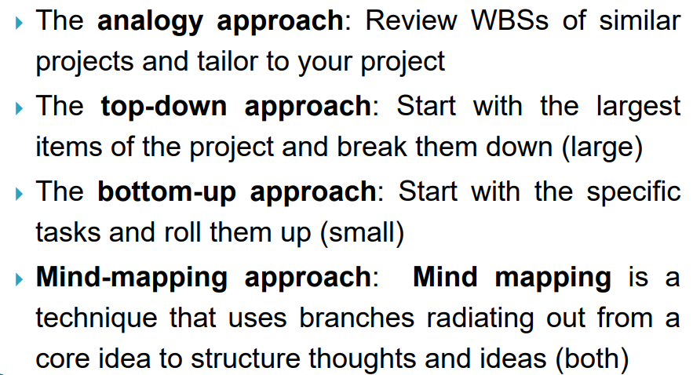
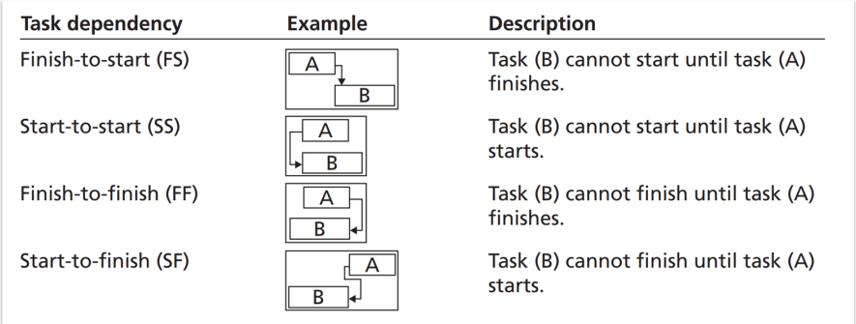
- Để tìm hiểu các chức năng chính của ứng dụng sổ tay liên lạc điện tử bạn cần thu thập yêu cầu từ các đối tượng nào trong dự án

Sở Giáo dục (chủ đầu tư)
Ban giám hiệu / Phó hiệu trưởng các trường
Giáo viên
Phụ huynh học sinh
Học sinh

Câu 3: (1 điểm)
Làm thế nào để đảm bảo chất lượng trải nghiệm người dùng tốt nhất cho cả phụ huynh, học sinh & giáo viên khi sử dụng ứng dụng?
- Planning Quality Management: xác định tiêu chuẩn chất lượng ngay từ đầu
- Đảm bảo:
  - Functionality: đúng chức năng
  - Performance: phản hồi nhanh
  - Reliability: ổn định
  - Usability: dễ sử dụng cho phụ huynh, học sinh, giáo viên
- Performing Quality Control: kiểm tra, lấy phản hồi người dùng, sửa lỗi.
Câu 4: (5 điểm)
Giả sử dự án có danh sách các công việc như sau:
Ngày bắt đầu dự án theo ngày sinh của SV (năm 2025)
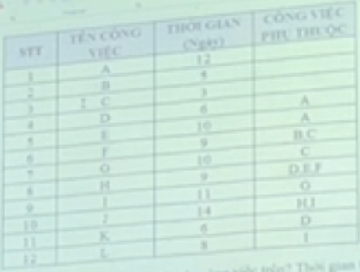
STT | TÊN CÔNG VIỆC | THỜI GIAN (Ngày) | CÔNG VIỆC PHỤ THUỘC
1 | A | 12
2 | B | 5
3 | C | 3
4 | D | 6 | A
5 | E | 10 | A
6 | F | 9 | B,C
7 | G | 10 | C
8 | H | 9 | D,E,F
9 | I | 11 | G
10 | J | 14 | H,I
11 | K | 6 | D
12 | L | 8 | I

- (2đ) Vẽ sơ đồ công việc cho bảng danh sách các công việc trên?
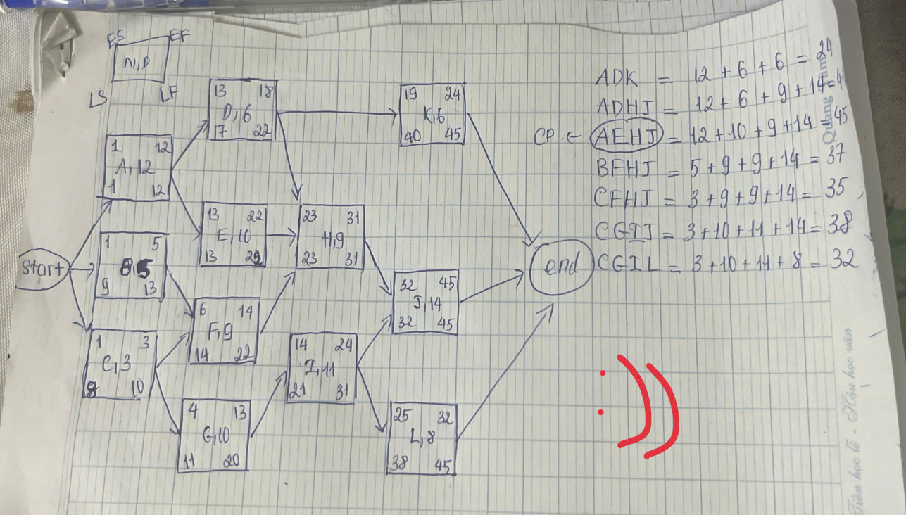
Thời gian tối thiểu để hoàn thành dự án là bao nhiêu?
Là 45 ngày làm việc
AEHJ = 45 = CP
Ngày kết thúc dự án là ngày nào?
(Ví dụ lấy ngày là 16/02/2004) -> 16/02/2026

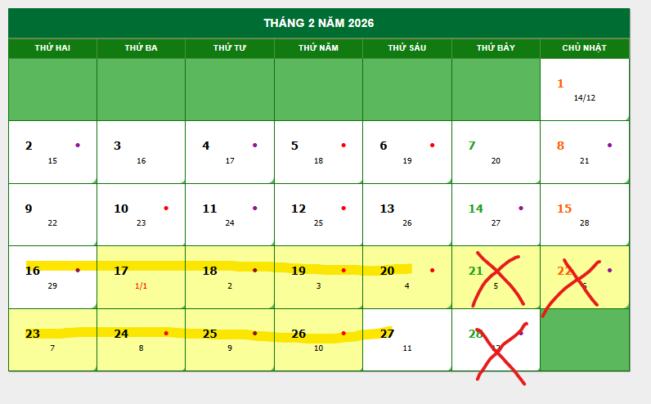
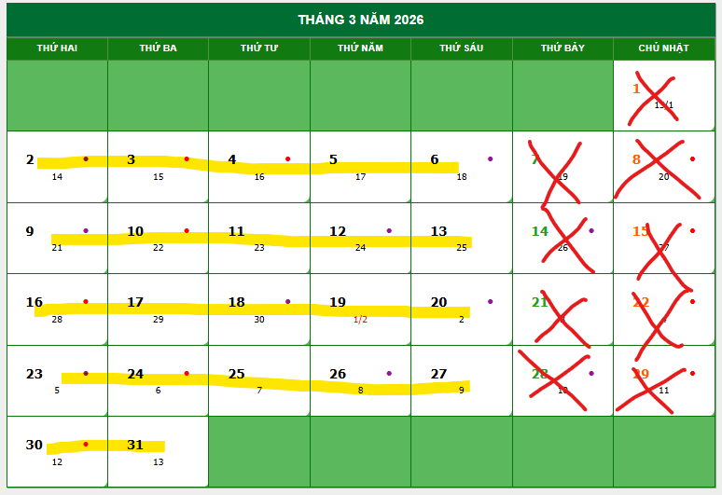
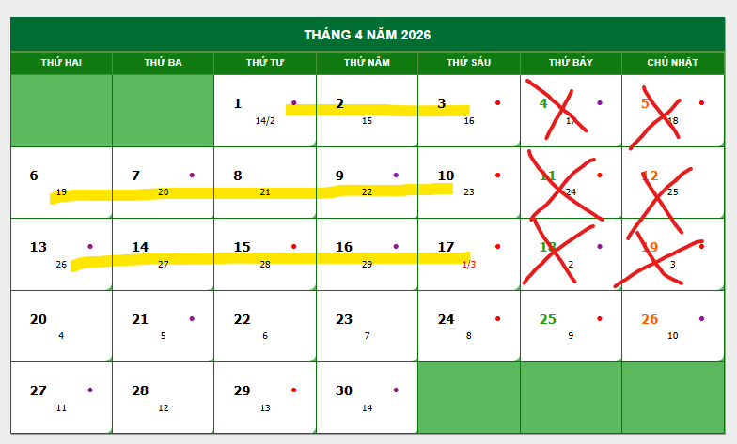
- Ngày kết thúc dự án là 17/04/2026 (Thứ Sáu)
So sánh với ngày dự kiến ban đầu của dự án sớm hay trễ bao nhiêu ngày?
- Dự kiến: 50 ngày làm việc ⇒ rơi vào 24/04/2026 (Thứ Sáu)
- Thực tế theo CPM: 45 ngày làm việc ⇒ 17/04/2026 (Thứ Sáu)
-> Sớm hơn 5 ngày làm việc (tương ứng sớm hơn 7 ngày lịch).

- (2đ) Tính các giá trị về thời gian sớm – ES, EF & thời gian trễ LS, LF cho mỗi công việc của dự án?
Tính thời gian trôi cho mỗi công việc?
- (ES, EF, LS, LF tính trên sơ đồ)
- Thời gian trôi
+ A, E, H, J float 0
+ B, F float 8
+ C, G, I float 7
+ D float 4
+ K float 21
+ L float 13

- (1đ) Ngày bắt đầu và ngày kết thúc trễ nhất của công việc B là ngày nào theo lịch?
Ta có:
Ngày bắt đầu dự án theo ngày 1 là 16/02/2026 (lấy từ ngày sinh theo đề bài)
+ Ngày bắt đầu trễ nhất LS(B) = 9 là ngày làm việc số 9: 26/02/2026
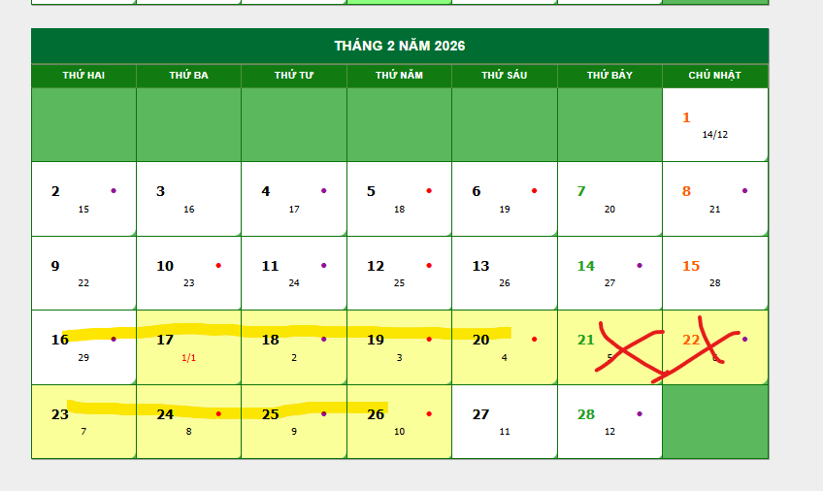
+ Ngày kết thúc trễ nhất LF(B) = 13 là ngày làm việc số 13: 04/03/2026
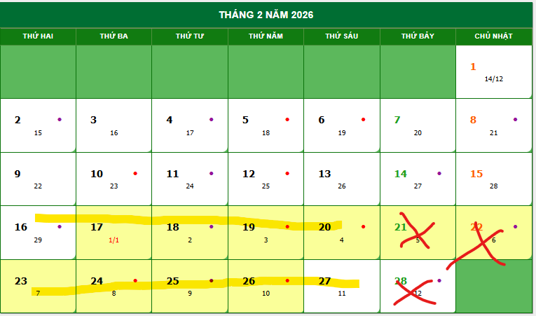
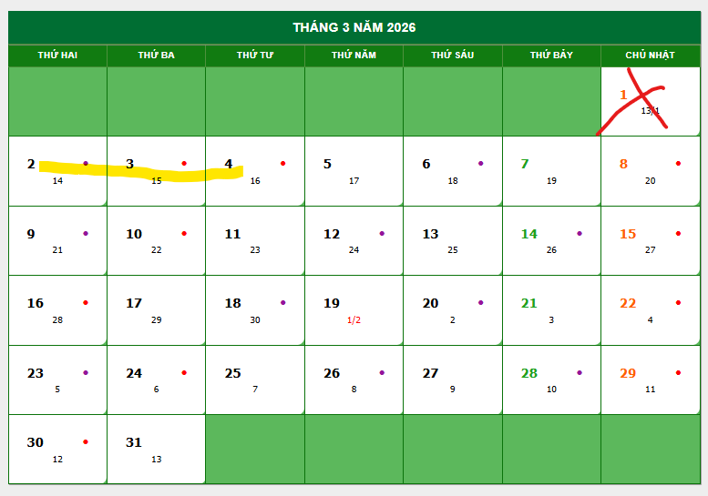
Lưu ý: Lịch làm việccho dự án là các ngày trong tuần nghỉ thứ 7, CN, các ngày lễ chính 30/4-1/5, 2/9, 1/1.
Lịch 2025
Lịch 2026
Lịch 2027

